加盟优势：投资及效益分析
I. 传统事业投资及分析：
（ 1 ）投资额：十万、上百万、甚至更多
（ 2 ）风险
投资风险：投资额大
人事风险：跳槽、挖角
财务风险：跳槽、呆账、管理费用
经营风险：库存、产品、生命期
（ 3 ）报酬率：投资风险大、成功者不多、发展受许多限制
（ 4 ）投入时间与人际关系：投资时间长 整天忙于生意往来、工作忙碌、压力大
（ 5 ）支援与资源：单打独斗 要成功得靠关系、资金、专业知识、政策与时机等
ＩＩ .加盟飞鸿：
（1）投资额：加盟之后即可开始创业
（2）风险：少额的加盟费及首批进货与公司其他加盟商形成合作、互补关系、其他一切由公司处理
（3）报酬率：店铺开张后，即可开始获利
（4）投入时间与人际关系：从洽谈到店铺开张只须1-2月，甚至更短
可通过茶叶店作为交友桥梁，巩固周围朋友关系，工作轻松
（5）支援与资源：研发、配送、广告等由公司负责，同时公司还有政策支持
公司强大实力、优质的产品、系统工具，网站等更多可利用资源
我们以一个50万人口的市区，以60平方米营业面积的飞鸿标准店为例：
房租 装修 品牌保证金 店员工资 各类杂项 共计
4万 5万 2万 （800*3*12)+(12*1000)=40800 16000 166800
年营业额：1500*365=547500元（平均每天1500元，旺季可达更高）
年毛利：547500*50%=273750元
纯利：273750-166800=106950元（地区上有差异，以上分析仅供参考）
投资公式：同上
附注 ：
◆ 合同终止后返还全额合同保证金。
◆ 采用款到发货，滞销品总部负责调换或退货返款（详见加盟合同）。
◆ 您如有更稳妥的方案及要求，请致电总部。
加盟程序：加盟程序详解
1、申请人通过飞鸿茶业营销中心咨询加盟程序，了解总公司对新开店的要求、标准和条件。
2、申请人向飞鸿茶业中心提交如下资料；
申请人如实填写的《飞鸿茶业加盟申请表》；
申请人身份证复印件《附在上述申请表后》；
申请人提供资金实力证明；
预选店面的位置图；预选店面的平面图；预选店面所在街道照片；预选店面门头及店内照片。
3、飞鸿茶业营销中心审查并签署意见，同意后按公司统一规定，在两个工作日内答复是否同意加盟。
4、加盟商将《飞鸿茶业加盟申请表》、《加盟商综合证估表》及开店所需资料呈报公司营销中心。
5、营销中心批准开店后，加盟商在市场部企划人员指导下按统一零售系统视觉标准装修店面。
6、店面装修后提供照片，由飞鸿茶业营销中心验收，合格后，准许经营；不合格，限期整改。
7、飞鸿茶业有限公司颁发各种认证执照，委托授权品牌经营。
加盟条件：加盟条件要求
1.对飞鸿茶业公司的了解,具有较强的品牌意识和管理能力,接受公司的经营理念和服务规范以达到企业的要求标准
2.对茶叶行业有强烈的创业欲望和成功的信心
3.丰富的人脉资源,具有一定商业零售管理经验,在当地具有良好的社会声誉
4.加盟商必须设立自己的独立店面,选址应在当地繁华的地段.购物街和高档社区附近
5.专卖店面积要求:
1) 标准店----面积不小于60平方米
2) 旗舰店----面积不小于100平方米
6.加盟商的装修,应该根据总部提供的图纸与方案进行统一的店面形象与管理,对于加盟商在当地品牌发展是非常重要的
7.人员配置:包括店长.收银员和营业员等
8.资金实力:经营者须有相当的资金实力用于前期店铺租金.装修.首批进货和后期必要的流动资金
加盟政策：加盟政策规律
1.提供合理的媒体广告宣传
2.提供加盟店整年的POP、广告宣传单
3.提供全国统一的店铺装潢设计及户外灯箱、制服等专用道具
4.提供系统管理培训，包括：陈列摆放，导购技巧、营运管理等
5.提供更具竞争力的产品，强大的研发生产能力，实用的营销策略
6.不定期在有需要区域发布招商广告进行招商，协助当地加盟商发展客户开拓市场
7.通过严格的信用考核,公司将会提供适当的信用额度用于您生意运转,以减轻您业务拓展的后顾之忧
加盟流程：加盟流程图
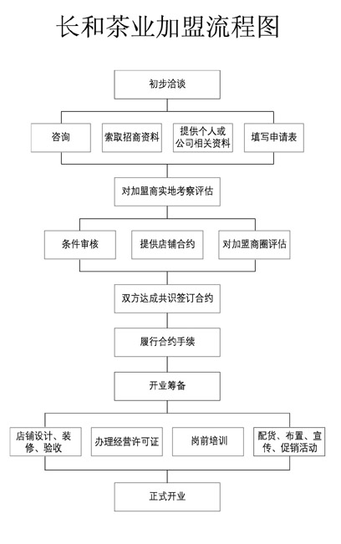
加盟服务：加盟服务程序
1、飞鸿总部提供给加盟商整套的VI规范，总部统一的广告策划宣传。免费享受全国性强势媒体广告支持，统 一的商业品牌，统一的视觉形象，统一的设计方案。 定期参加大型国际性展会和统一促销广告活动，进一步提升飞鸿茶业的品牌知名度和品牌形象。
2、总部根据营销策略规划，协助加盟商选址，免费提供店面装修设计。
3、对整套业务体系从选址到开业营运制定标准化和规范化的运营模式，供加盟店经营使用，提供凝 聚飞鸿茶业成功的营运机制和精华的营运手册和加盟店经营管理手册。
4、总部对加盟店进行全面的专业知识和经营管理培训，定期派专业人士对各加盟店进行交流巡察和经营指导。包括：专业知识（含茶艺、茶叶、茶具、茶文化）、经营管理、销售技巧、客户管理、物流管理（进销存管理）、经营设备的正确使用，产品陈列摆放等。
5、总部不定期在有需要区域发布招商广告进行招商，协助当地代理商发展客户开拓市场。重点区域(公司将根据不同的区域变化)为加盟商提供适当的媒体广告支持。
6、资金支持。公司将会提供适当的信用额度用于您的生意运转，以减轻您业务开拓的后顾之忧。
7、良好的商业信誉，强大的设计生产能力，实用的营销战略。
8、完善的物流管理系统。
统一配货：公司总部负责向全国各个加盟商物流管理及配送服务。
退/换货制度：为保证加盟商的权益，自购货之日起一个月内可以持购货凭证和包装完好无损的商品退到公司办理退/换货手续。
终端形象：飞鸿生态基地

